Sistema de documentos:
modelo de codigos
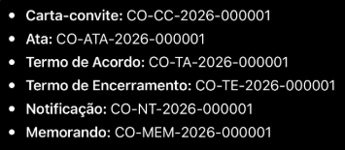
Cada documento possui apenas um identificador único
Exemplos:
- Carta-convite: CO-CC-2026-000001
- Ata: CO-ATA-2026-000001
- Termo de Acordo: CO-TA-2026-000001
- Termo de Encerramento: CO-TE-2026-000001
- Notificação: CO-NT-2026-000001
- Memorando: CO-MEM-2026-000001
Esse número passa a ser, ao mesmo tempo:
- Número do documento;
- Identificador interno;
- Código utilizado pelo Autenticador de Documentos;
- Referência para pesquisa no sistema.
Como funcionaria o Autenticador
O QR Code leva para:
consensusone.com.br/verificar

Na página, existe apenas um campo:
AUTENTICADOR DE DOCUMENTOS
Código do Documento
__________________________
[ VALIDAR DOCUMENTO ]

O usuário digita:
CO-ATA-2026-000001
O sistema responde:

✓ Documento autêntico
Tipo: Ata de Sessão
Código: CO-ATA-2026-000001
Emitido em: 01/07/2026
Situação: Válido

